Затверджено рішенням Виконкому ФСТУ 25.03.12
Положення
про значок “Юний турист України”

- Значок “Юний турист України” запроваджується з метою популяризації та пропаганди спортивного туризму, сприяння поширенню здорового способу життя, формування патріотизму, любові до своєї Батьківщини, рідної землі, а також заохочення юних туристів до оволодіння туристськими вміннями та знаннями.
- Значком “Юний турист України” нагороджуються юні туристи віком від 8 до 16 років, які виконали такі вимоги:
- протягом одного року взяли участь не менше ніж в трьох походах, з яких один – не менше ніж дводенний з ночівлею в польових умовах, загальною протяжністю не менше 45 км пішки, на лижах чи на плавзасобах або 75 км на велосипеді. При виконанні нормативу на лижах організація ночівлі в польових умовах не вимагається;
- оволоділи первинними туристськими знаннями та вміннями (вміють орієнтуватися на місцевості за місцевими орієнтирами, за картою, користуватися компасом, рухатися за азимутом, долати природні перешкоди, характерні для некатегорійних походів в обраному виді туризму; можуть визначити необхідне спорядження для участі в одно-триденному поході в залежності від його тривалості, сезону, засобу пересування; можуть самостійно обрати місце для привалу, бівуаку, розпалити вогнище, приготувати їжу в походних умовах; знають правила поведінки в поході та можуть надати першу долікарняну допомогу постраждалому);
- Право нагороджувати значком “Юний турист України” мають загальноосвітні, позашкільні, професійно-технічні навчальні заклади, туристські та спортивні клуби, дитячі та молодіжні громадські організації, які здійснюють діяльність з організації та розвитку дитячого туризму, регіональні та місцеві осередки Федерації спортивного туризму України.
- Нагородженим вручаються значки та посвідчення встановленого зразка (додаток 1). Вручення значків та посвідчень нагородженим здійснюється, як правило, в урочистій обстановці.
- Значок “Юний турист України” носиться на правому боці грудей.
- Виключне право на виготовлення значка “Юний турист України” належить Українському державному центру туризму і краєзнавства учнівської молоді Міністерства освіти та науки України. Український державний центр туризму і краєзнавства учнівської молоді може делегувати це право іншим установам, організаціям шляхом укладання відповідного договору.
Додаток 1

Опис значка та посвідчення “Юний турист України”

Значок “Юний турист України” має круглу форму діаметром 36 мм з фоном фіолетового кольору. У верхній частині значка по колу розміщено слова “Юний турист”, в нижній частині по колу – слово “України”. У центральній частині значка розміщено символ «Рози вітрів» (золотого кольору) на фоні контуру України.
Посвідчення до значка “Юний турист України” має розмір 105 мм х 115 мм.
На лицьовій стороні посвідчення зображено значок “Юний турист України”.
На зворотній стороні посвідчення розміщено текст такого змісту:

Посвідчення
________________________________ _{(прізвище, ім’я, по-батькові)}

нагороджен ___ значком “Юний турист України”

Значок виданий _____________________________________________
_____________________________________________ _{(назва організації)}
Наказ від _________________№ ___

____________________________________________________________________________________________________________
(посада, прізвище, ініціали та підпис керівника)

М.П.

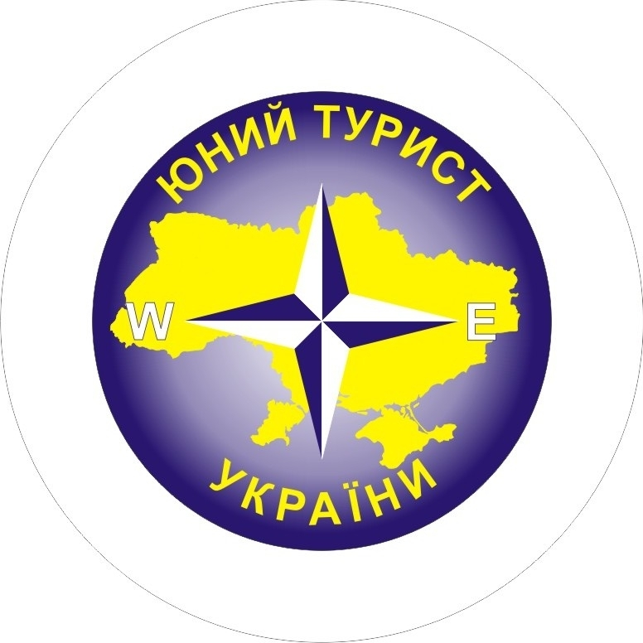
Слухали: Наровлянського О.Д.: Про значок «Юний турист України»
Постанова Виконкому Федерації спортивного туризму України по п.
1. Затвердити Положення про Значок «Юний турист України»

